Nama : Nadine Nur’Aini
NIM : 2225250004
Kelas : 3B
Mata Kuliah: Algoritma Pemrograman

KUIS PERTEMUAN 4

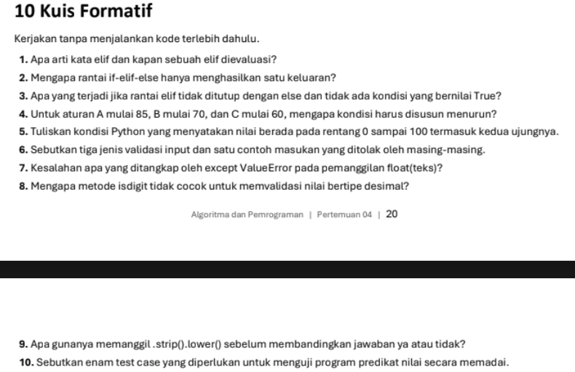

Jawaban:
- elif berarti “else if” atau kondisi lainnya. elif dievaluasi jika kondisi pada if atau elif sebelumnya bernilai False.
- Karena Python memeriksa kondisi dari atas ke bawah dan berhenti pada kondisi pertama yang bernilai True. Setelah satu cabang dijalankan, cabang berikutnya tidak diperiksa lagi.
- Tidak ada cabang yang dijalankan, sehingga tidak ada keluaran dari rantai tersebut. else digunakan untuk menangani semua kasus yang tersisa.
- Karena Python berhenti pada kondisi pertama yang bernilai True. Jika kondisi tidak disusun dari nilai tertinggi ke terendah, kondisi yang terlalu umum bisa dijalankan lebih dulu sehingga kategori berikutnya tidak pernah diperiksa.
- 0 <= nilai <= 100
- Tiga jenis validasi:
-Validasi tipe → abc ditolak karena bukan angka.
-Validasi rentang → 105 ditolak karena berada di luar rentang 0–100.
-Validasi pilihan/kategori → pilihan yang tidak tersedia, misalnya xyz, ditolak.
- ValueError menangkap kesalahan ketika teks tidak dapat diubah menjadi angka, misalnya:
abc
Jika float("abc") dilakukan, akan terjadi ValueError.
- Karena isdigit () hanya bernilai True jika seluruh teks terdiri dari angka. Nilai desimal seperti 4.5 akan menghasilkan False. Nilai negatif seperti -3 juga menghasilkan False. Karena itu, untuk data yang boleh desimal atau negatif, lebih sesuai menggunakan try-except dengan float ().
- -.strip () digunakan untuk menghapus spasi di awal dan akhir input.
-.lower() digunakan untuk mengubah huruf menjadi huruf kecil.
- Enam test case yang mewakili jenis pengujian pada PDF dapat berupa:
92 → Predikat A
76 → Predikat B
65 → Predikat C
55 → Predikat D
30 → Predikat E
abc → Pesan penolakan tipe

